DNS

Το Domain Name System ή DNS (Σύστημα Ονομάτων Τομέων ή Χώρων ή Περιοχών) είναι ένα ιεραρχικό σύστημα ονοματοδοσίας για δίκτυα υπολογιστών, που χρησιμοποιούν το πρωτόκολλο IP. Το σύστημα DNS μπορεί και αντιστοιχίζει τα ονόματα των υπολογιστών υπηρεσίας σε διευθύνσεις IP.

Στην Ελλάδα η ΕΕΤΤ ρυθμίζει τα θέματα ονομάτων χώρου στο Διαδίκτυο με κατάληξη ".gr".
Οι χώροι ή περιοχές ή τομείς (domains) χωρίζονται σε επίπεδα, και κάθε επίπεδο συχνά περιέχει κατώτερα επίπεδα (δενδρική δομή)
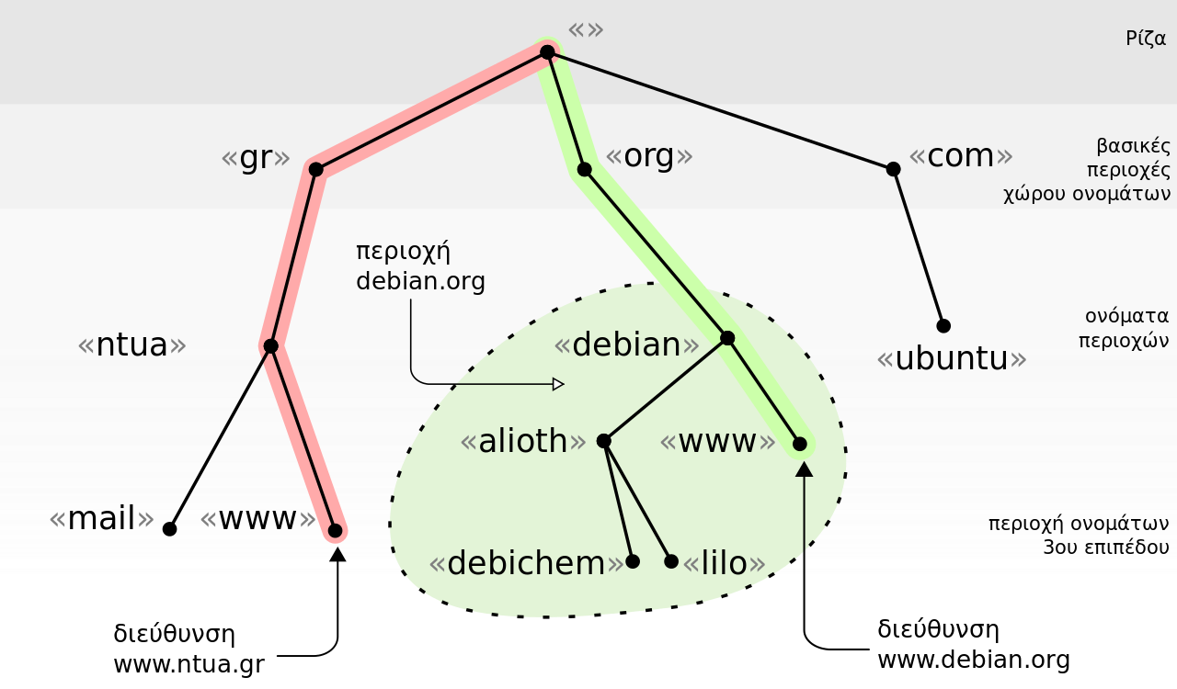

ΠΗΓΉ
https://el.wikipedia.org/wiki/Domain_Name_System

